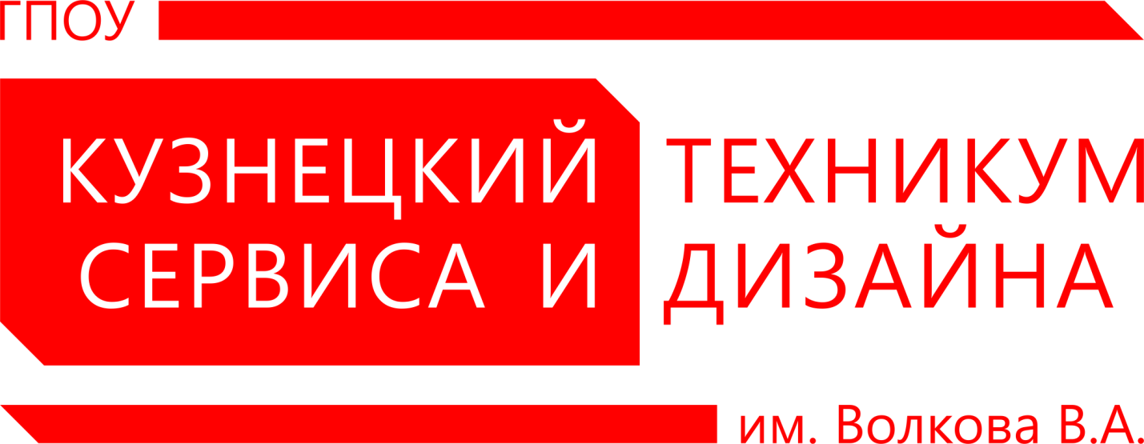

IV Всероссийская научно-практическая конференция
«Проблемы и перспективы современного общества»

«Биологическая сущность дарсонвализации волос»

Выполнила: студентка гр. СПИ-15^{(3/4)}
Батырева Анастасия, Макарова Алина

Руководитель:
Доронина Светлана Леонидовна

Новокузнецк, 2019

